

**DEMARCHE D’INVESTIGATION** :

la respiration chez les êtres vivants

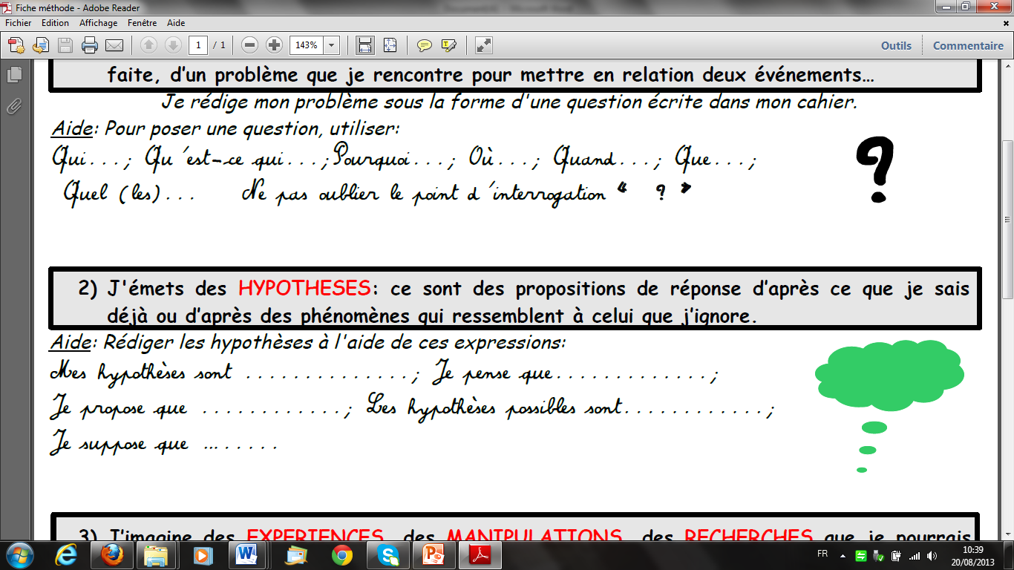1) Quel problème avons-nous soulevé ?

………………………………………………………………………………. ?

Formule le **problème** autrement pour t’assurer que tu as bien compris ce que tu vas chercher :

………………………………………………………………………………. ?

2) Propose une réponse possible au problème, c’est-à-dire une **hypothèse**.

……………………………………………………………………………….

……………………………………………………………………………….

……………………………………………………………………………….

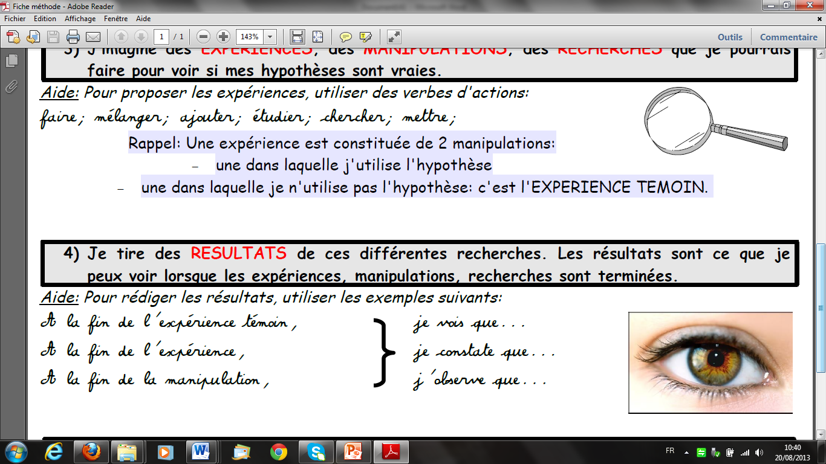3) Comment vas-tu faire pour chercher ? Mets en place une **stratégie** afin de tester l’hypothèse :

……………………………………………………………………………….

……………………………………………………………………………….

……………………………………………………………………………….



4) Travail expérimental pour chercher :



5) Ton hypothèse était-elle valide ou non valide ?

……………………………………………………………………………….

car ...………………………………………………………………………….

……………………………………………………………………………….